kleuter-

boeken van 3 tot 6 jaar

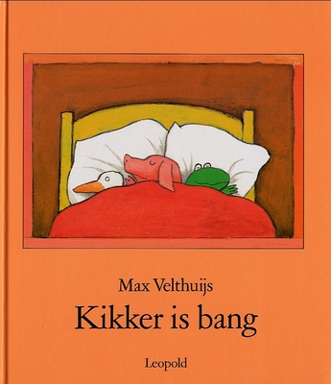

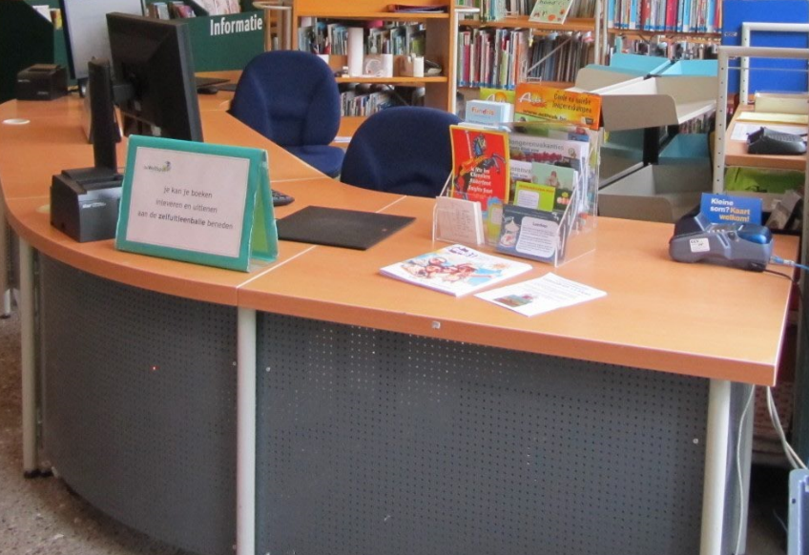

verhalen van 8 tot 10 jaar

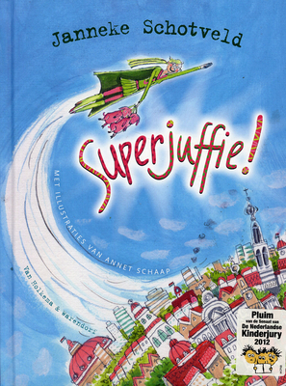

verhalen van 10 tot 12 jaar

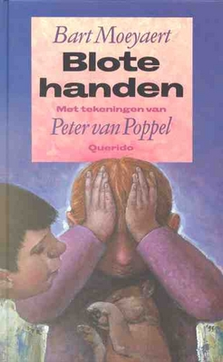

verhalen van 12 tot 14 jaar

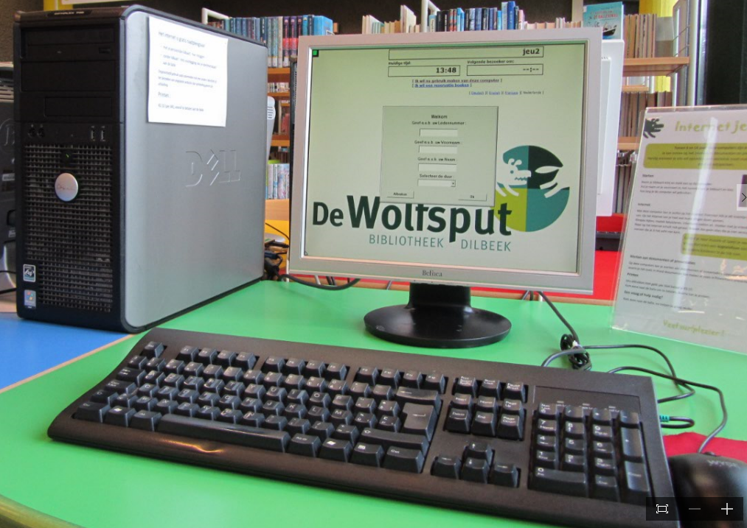

strips 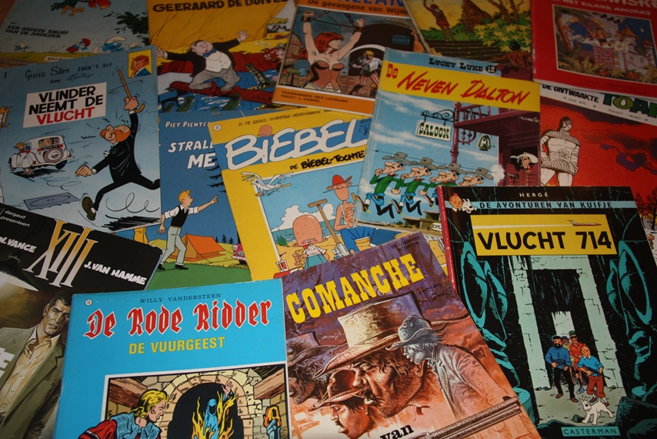

kleuter zithoek

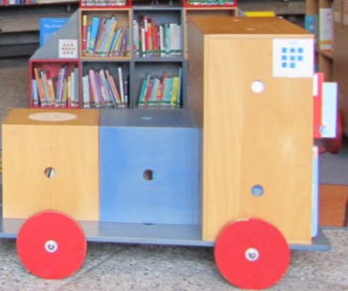

informatieve boeken = weetboeken



sprook-jes en voorleesverhalen van 3 tot 6 jaar

voor leerkrachten

vreemde talen

TRAP

ZITHOEK

